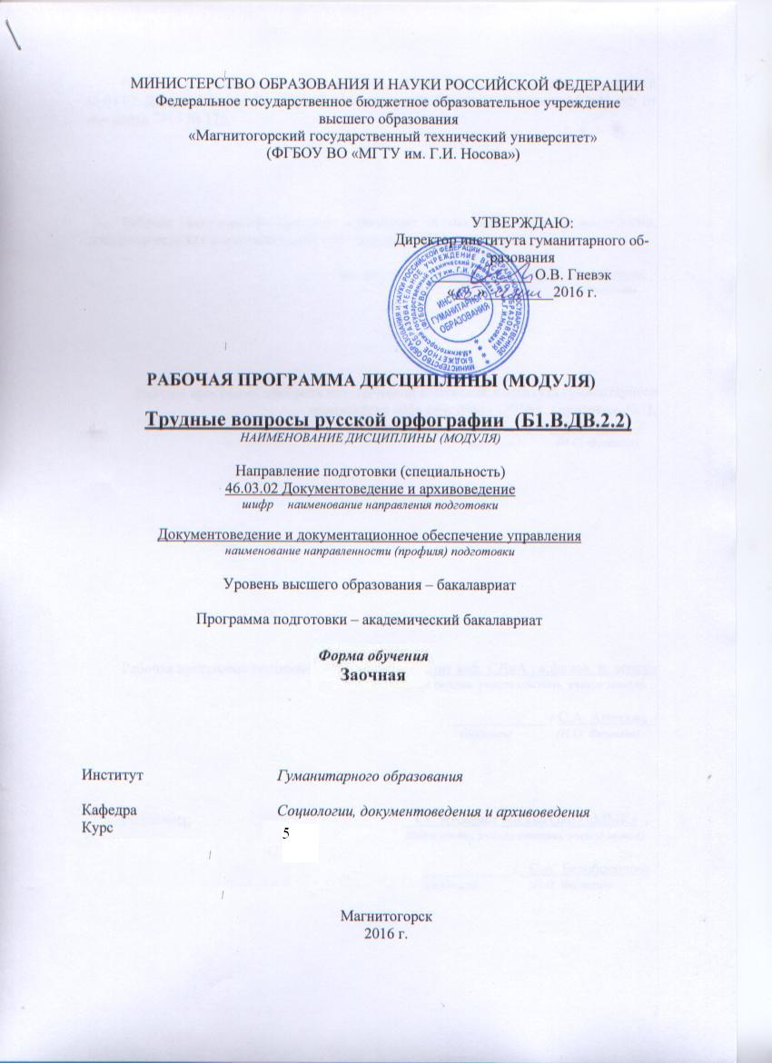
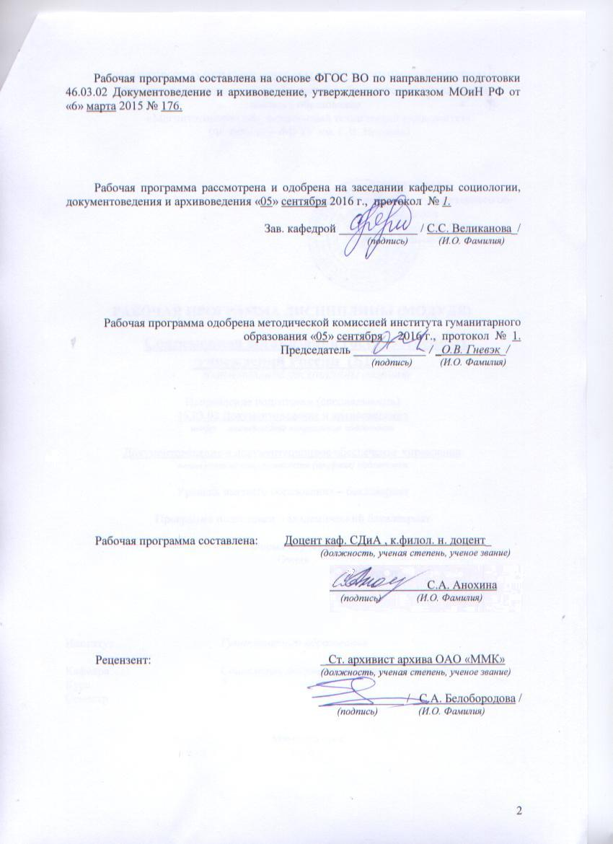
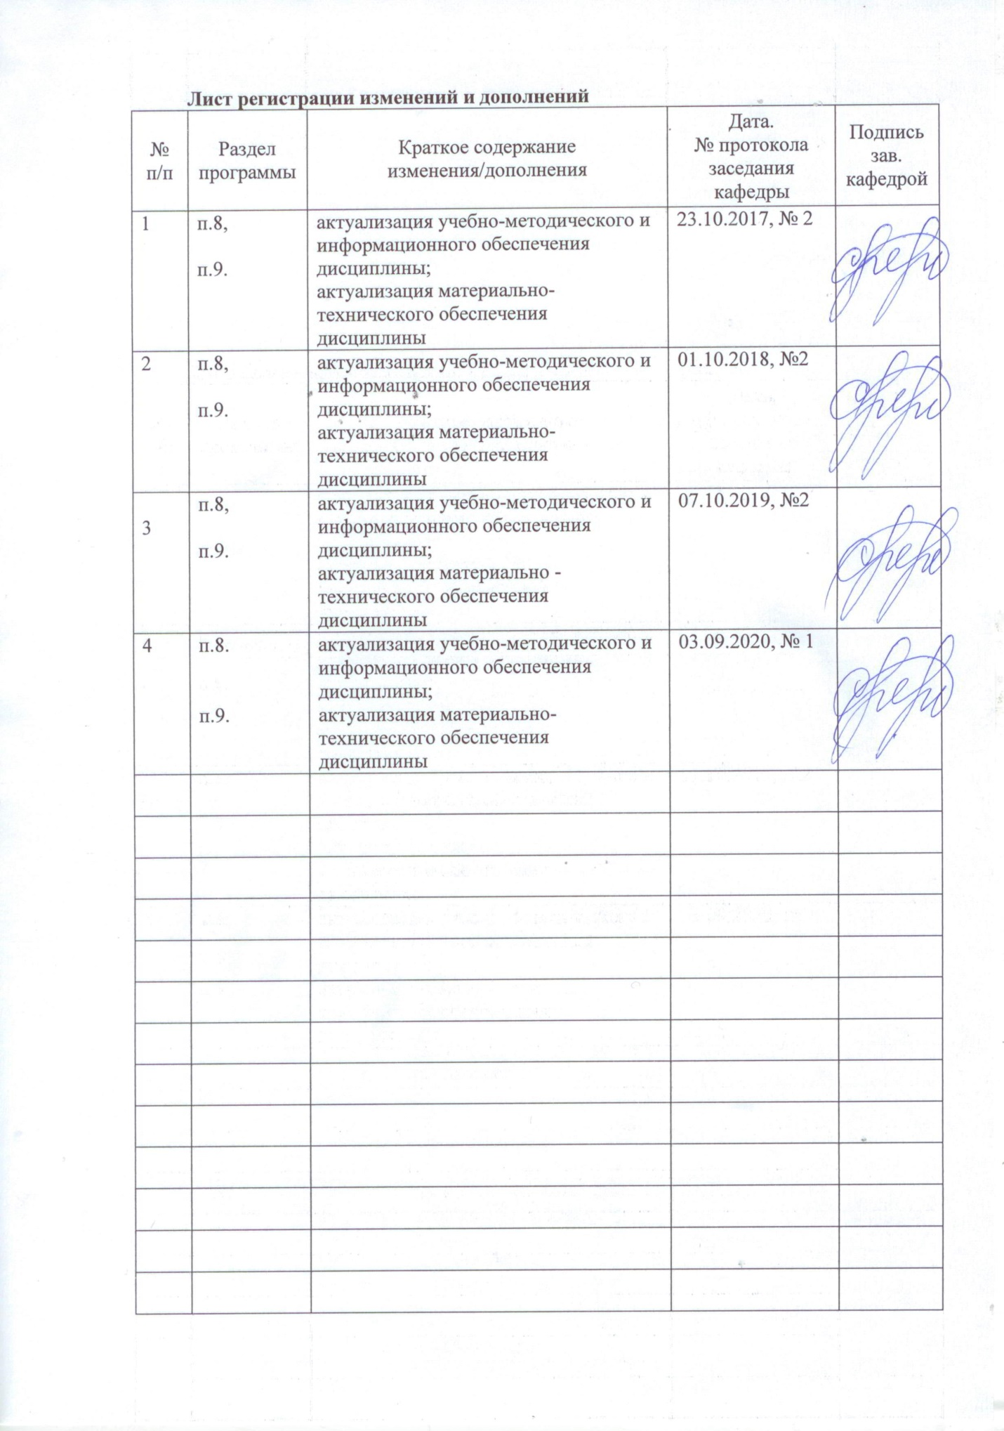
1. Цели освоения дисциплины
Целями освоения дисциплины (модуля) «Трудные вопросы русской орфографии» являются повышение орфографической грамотности будущих документоведов; формирование коммуникативной компетенции, совершенствование навыков правописания.

2. Место дисциплины в структуре образовательной программы подготовки бакалавра
Дисциплина «Трудные вопросы русской орфографии» (Б1.В.ДВ.02.02) входит в вариативную часть блока 1 образовательной программы.
Для изучения дисциплины необходимы знания (умения, владения), сформированные в результате изучения русского языка и культуры речи, деловой переписки, нормативной базы деловой переписки.
Знания (умения, владения), полученные при изучении данной дисциплины будут необходимы при изучении документирования деятельности негосударственных организаций.

3. Компетенции обучающегося, формируемые в результате освоения
дисциплины (модуля) и планируемые результаты обучения
В результате освоения дисциплины (модуля) «Трудные вопросы русской орфографии» обучающийся должен обладать следующими компетенциями:
способностью к коммуникации в устной и письменной формах на русском и иностранном языках для решения задач межличностного и межкультурного взаимодействия (ОК-5);
способностью к самоорганизации и самообразованию (ОК-7);
владением навыками реферирования и аннотирования научной литературы, навыками редакторской работы (ПК-11).
Структурный элемент  компетенции | Планируемые результаты обучения
ОК-5 Способность к коммуникации в устной и письменной формах на русском и иностранном языках для решения задач межличностного и межкультурного взаимодействия
Знать | только основные определения и понятия, связанные с коммуникацией в устной и письменной формах на русском языке для решения задач межличностного и межкультурного взаимодействия
Уметь: | распознавать по образцу эффективные и неэффективные способы решения задач межличностного и межкультурного взаимодействия в процессе коммуникации в устной и письменной формах на русском языке
Владеть: | практическими навыками решения задач межличностного и межкультурного взаимодействия в процессе коммуникации в устной и письменной формах на русском языке по образцу
ОК-7 Способность к самоорганизации и самообразованию
Знать | основные источники получения информации по дисциплине
Уметь | самостоятельно получать информацию из основных источников по дисциплине
Владеть | навыками решения задач в области самоорганизации и самообразования по образцу
ПК-11 Владение навыками реферирования и аннотирования научной литературы, навыками редакторской работы
Знать | основные понятия реферирования и аннотирования научной литературы и принципы редакторской работы
Уметь: | извлекать из научной литературы заданную информацию
Владеть: | навыками составления рефератов и аннотаций научной литературы и ведения редакторской работы по образцу

4. Структура и содержание дисциплины (модуля)
Общая трудоемкость дисциплины составляет 3 зачетные единицы 108 акад. часов, в том числе:
– контактная работа – 6,7 акад. часов:
– аудиторная – 6 акад. часа;
– внеаудиторная – 0,7 акад. часа
– самостоятельная работа – 97,4акад. часа;
– подготовка к зачету – 3,9 акад. часа.
.
Раздел/ тема  дисциплины | Курс | Аудиторная  контактная работа  (в акад. часах) |  |  | Самостоятельная работа (в акад. часах) | Вид самостоятельной  работы | Форма текущего контроля успеваемости и  промежуточной аттестации | Код и структурный  элемент  компетенции
Раздел/ тема  дисциплины | Курс | лекции | лаборат.  занятия | практич. занятия
1. Раздел
1. Основные понятия русской орфографии |  | 1/1И |  |  | 1,4 | Конспект учебной и справочной литературы, выполнение тренировочных упражнений | контрольный тест | ОК-5 – зув, ОК-7 – зув, ПК-11 – зув
2. Правописание чередующихся гласных |  | 1/1И |  |  | 5 | Конспект учебной и справочной литературы, выполнение тренировочных упражнений, контрольный тест | контрольный тест | ОК-5 – зув, ОК-7 – зув, ПК-11 – зув
3. Правописание гласных О и Ё после шипящих |  | 1/1И |  |  | 10 |  | контрольный тест | ОК-5 – зув, ОК-7 – зув, ПК-11 – зув
4. Правописание гласных после Ц |  |  |  |  | 5 | Конспект учебной и справочной литературы, выполнение тренировочных упражнений, контрольный тест | контрольный тест | ОК-5 – зув, ОК-7 – зув, ПК-11 – зув
5. Употребление Ъ и Ь |  | 1/1И |  |  | 10 | Конспект учебной и справочной литературы, выполнение тренировочных упражнений, контрольный тест | контрольный тест | ОК-5 – зув, ОК-7 – зув, ПК-11 – зув
Итого по разделу |  | 4/4И |  |  | 31,4
2. Раздел
6. Правописание окончаний существительных и прилагательных |  |  |  | 0,5/0.5И | 16 | Конспект учебной и справочной литературы, выполнение тренировочных упражнений, контрольный тест | контрольный тест | ОК-5 – зув, ОК-7 – зув, ПК-11 – зув
7. Правописание личных окончаний глаголов. |  |  |  |  | 10 | Конспект учебной и справочной литературы, выполнение тренировочных упражнений, контрольный тест | контрольный тест | ОК-5 – зув, ОК-7 – зув, ПК-11 – зув
8. Правописание приставок |  |  |  | 0,5/0.5И1 | 10 | Конспект учебной и справочной литературы, выполнение тренировочных упражнений, контрольный тест | контрольный тест | ОК-5 – зув, ОК-7 – зув, ПК-11 – зув
9. Правописание суффиксов имён прилагательных и причастий |  |  |  | 0,5/0.5И | 10 | Конспект учебной и справочной литературы, выполнение тренировочных упражнений, контрольный тест | контрольный тест | ОК-5 – зув, ОК-7 – зув, ПК-11 – зув
10. Правописание сложных слов |  |  |  |  | 10 | Конспект учебной и справочной литературы, выполнение тренировочных упражнений, контрольный тест | контрольный тест | ОК-5 – зув, ОК-7 – зув, ПК-11 – зув
11. Правописание наречий. |  |  |  | 0,5/0.5И | 10 | Конспект учебной и справочной литературы, выполнение тренировочных упражнений, контрольный тест | контрольный тест | ОК-5 – зув, ОК-7 – зув, ПК-11 – зув
Итого по разделу |  |  |  | 2/2и | 66
Итого по курсу |  | 4/4И |  | 2/2И | 97,4 |  | Промежуточная аттестация (зачет)

5. Образовательные и информационные технологии
В процесс обучения для формирования компетенций на заявленном уровне используются различные образовательные и информационные технологии в процессе организации учебно-познавательной, научно-исследовательской, частично-поисковой, репродуктивной, творческой деятельности студентов.
Обучение начинается с применения технологии целеполагания.
Поскольку профессиональные задача специалистами на местах решается с помощью поискового и научно-исследовательского метода, то данная технология используется и для обучения студентов. На нескольких практических занятиях студентам предлагается, пользуясь нормативом, определить порядок действий по его исполнению. Поисковой метод осуществляется с применением лингвистических словарей, Интернета, работой с правовым порталом «Консультант Плюс», «Гарант», официальным сайтом Федеральной службы государственной статистики и др.
Применяются технология проектов является основной технологией, организующей самостоятельную деятельность студентов в ходе выполнения рада домашних творческих заданий, а также кейс-технологии по решению серии профессиональных ситуативных задач по редактированию деловых текстов. Студенты представляют результаты работы в интерактивной форме – деловая игра, эвристическая беседы, организованные преподавателем: все материалы анализа обсуждаются, обязательно называются положительные и отрицательные результаты поиска.
Реферативная работа позволяет более углубленно изучить проблему исследования, расширить понимание и область своих знаний. Это форма самостоятельной работы, формирующая навыки к самостоятельному поиску новых знаний и изложение материала с опорой на первоисточник включает в себя реферирования монографий и статей в научных и научно-практических журналах, составление обзоров.
Для контроля репродуктивной деятельности студентов используется тестирование.
Информационно-коммуникационные образовательные технологии – организация образовательного процесса, основанная на применении специализированных программных сред и технических средств работы с информацией.
Формы учебных занятий с использованием информационно-коммуникационных технологий: лекция-визуализация – изложение содержания сопровождается презентацией (демонстрацией учебных материалов, представленных в различных знаковых системах, в т.ч. иллюстративных, графических, аудио- и видеоматериалов).
Практическое занятие в форме презентации – представление результатов проектной или исследовательской деятельности с использованием специализированных программных сред.
При изучении дисциплины широко используются методы активного обучения:
– работа в команде;
– поисковый метод;
– решение ситуационных задач.
Для оценки портфолио применяется рейтинговая технология оценки знаний.

6. Учебно-методическое обеспечение самостоятельной работы студентов
Раздел/ тема  дисциплины | Вид самостоятельной  работы | Кол-во  часов | Формы контроля
1. Основные понятия русской орфографии | Конспектирование учебной и справочной литературы, подготовка к контрольному тесту | 1,4 | Конспект учебной и справочной литературы, контрольный тест
2. Правописание чередующихся гласных | Конспектирование учебной и справочной литературы, выполнение тренировочных упражнений, подготовка к контрольному тесту | 5 | Конспект учебной и справочной литературы, выполнение тренировочных упражнений, контрольный тест
3. Правописание гласных О и Ё после шипящих | Конспектирование учебной и справочной литературы, выполнение тренировочных упражнений, подготовка к контрольному тесту | 10 | Конспект учебной и справочной литературы, выполнение тренировочных упражнений, контрольный тест
4. Правописание гласных после Ц | Конспектирование учебной и справочной литературы, выполнение тренировочных упражнений, подготовка к контрольному тесту | 5 | Конспект учебной и справочной литературы, выполнение тренировочных упражнений, контрольный тест
5. Употребление Ъ и Ь | Конспектирование учебной и справочной литературы, выполнение тренировочных упражнений, подготовка к контрольному тесту | 10 | Конспект учебной и справочной литературы, выполнение тренировочных упражнений, контрольный тест
6. Правописание окончаний | Конспектирование учебной и справочной литературы, выполнение тренировочных упражнений, подготовка к контрольному тесту | 16 | Конспект учебной и справочной литературы, выполнение тренировочных упражнений, контрольный тест
7. Правописание личных окончаний глаголов. | Конспектирование учебной и справочной литературы, выполнение тренировочных упражнений, подготовка к контрольному тесту | 10 | Конспект учебной и справочной литературы, выполнение тренировочных упражнений, контрольный тест
8. Правописание приставок | Конспектирование учебной и справочной литературы, выполнение тренировочных упражнений, подготовка к контрольному тесту | 10 | Конспект учебной и справочной литературы, выполнение тренировочных упражнений, контрольный тест
9. Правописание суффиксов имён прилагательных и причастий | Конспектирование учебной и справочной литературы, выполнение тренировочных упражнений, подготовка к контрольному тесту | 10 | Конспект учебной и справочной литературы, выполнение тренировочных упражнений, контрольный тест
10. Правописание сложных слов | Конспектирование учебной и справочной литературы, выполнение тренировочных упражнений, подготовка к контрольному тесту | 10 | Конспект учебной и справочной литературы, выполнение тренировочных упражнений, контрольный тест
11. Правописание наречий. | Конспектирование учебной и справочной литературы, выполнение тренировочных упражнений, подготовка к контрольному тесту | 10 | Конспект учебной и справочной литературы, выполнение тренировочных упражнений, контрольный тест
Итого по дисциплине | Подготовка к зачёту | 97,4 | Промежуточный контроль – зачет

Учебно-методическое обеспечение самостоятельной работы студентов рассмотрено в методических рекомендациях по дисциплине, представленных на образовательном портале.

7. Оценочные средства для проведения промежуточной аттестации
а) Планируемые результаты обучения и оценочные средства для проведения промежуточной аттестации:

Структурный элемент  компетенции | Планируемые результаты обучения | Оценочные средства
ОК-5 Способность к коммуникации в устной и письменной формах на русском и иностранном языках для решения задач межличностного и межкультурного взаимодействия
Знать | основные определения и понятия, связанные с коммуникацией в устной и письменной формах на русском языке для решения задач межличностного и межкультурного взаимодействия | Перечень вопросов к зачёту:  1. Основные понятия русской орфографии.  2. Правописание чередующихся гласных.  3. Правописание гласных О и Ё после шипящих.  4. Правописание гласных после Ц.  6. Правописание окончаний.  7. Правописание личных окончаний глаголов.  8. Правописание приставок.  9. Правописание суффиксов имён прилагательных и причастий.  10. Правописание сложных слов:  11. Правописание наречий.  12. Правописание имён числительных и местоимений.  13. Правописание имён собственных.  Тесты:  1. Перечислите через запятую буквы, пропущенные в следующих словах:  за…витель, док…зательство, вм…шательство.  2. Укажите слово, в котором пропущена буква А:  а) отвр…щение,  б) с…ленья,  в) отн…шение,  г) оч…рованный.  3. В каком ряду во всех трёх словах пропущена проверяемая гласная корня?  а) п…томственный, состр…дать, безотл…гательный;  б) раст…рать, патри…тический, т…ряться;  в) об…зательный, рассв…тает, прод…вец;  г) сист…матический, нар…диться, пр…пускной.  4. Какое из названных слов является исключением из правила написания чередующихся гласных в корне?  а) выр…щивать,  б) р…сток,  в) р…стовский,  г) пор…сль.
Уметь: | распознавать по образцу эффективные и неэффективные способы решения задач межличностного и межкультурного взаимодействия в процессе коммуникации в устной и письменной формах на русском языке | Напишите под диктовку, объясните орфограммы:  Есть несколько олицетворений Москвы: бронзовая четвёрка несущихся коней на Большом театре или Останкинская башня. Но, пожалуй, более известны такие долгожители, как Царь-колокол и Царь-пушка. Без их изображения не обходится ни один путеводитель по Москве. Почему длинноствольное орудие прозвали Царь-пушкой? В народной речи всё необычное принято именовать так: царь-рыба, царь-дерево, царь-девица. А пушка – крупнейшее артиллерийское чудо Древней Руси, сотворённое литейщиком Чоховым в тысяча пятьсот восемьдесят шестом году. (Е. Осетров)
Владеть: | практическими навыками решения задач межличностного и межкультурного взаимодействия в процессе коммуникации в устной и письменной формах на русском языке по образцу | Контрольная работа  Спишите текст своего варианта, вставьте пропущенные буквы и знаки препинания. Объясните 10 орфограмм разных типов.  *Информация об источнике, приведённая в квадратных скобках, является справочной. Списывать её не нужно.  Задание выполняется по вариантам. Номер варианта соответствует первой букве фамилии студента:  1 – А, Б, В;  2 – Г, Д, Е, Ё;  3 – Ж, З, И, К;  4 – Л, М, Н;  5 – О, П, Р, С;  6 – Т, У, Ф, Х;  7 – Ц, Ч, Ш, Щ;  8 – Э, Ю, Я.  Вариант 1  Если сум..а страх..вых взнос..в ч...стич..но отн...сен..а к ра..ходам ум..ньшающ..м налог..вую базу по налогу на прибыль например в размер.. пр..дусмотрен..ом (Н/н)алоговым (З/з)аконодательством (Р/р)ос..ийской (Ф/)едерац..и (двен..адцать процентов сумм..ы средств направлен..ых на оплату труда) а остальная сумм..а превышающая уст..новлен..ый пр..дел включена в состав ра..ходов (не)учитыва..мых при (налого)обл..жении прибыли то при рас..чёте налоговой базы по единому с..ц..альному налогу учитыва..т..ся лиш.. сумм..а принятая для целей (налого)обложения прибыли остальная часть ра..ходов (не)подлежит обл..жению единым с..ц..альным налогом. [Учет и налогообложение операций по страхованию работников (2003) // «Бухгалтерский учёт», 2003.06.16]  Вариант 2  В настоящ..е время подарки перед..н..ые в адрес (П/п)р..з..дента (Р/р)оссийской (Ф/)едерации перед..ют..ся в (Б/б)иблиотеку (П/п)р..з..дента России находящ..юся в (К/к)ремлевской (Р/р)..з..денции (П/п)р..з..дента (Р/р)оссийской (Ф/ф)едерации своеобразный «(М/м)узей» где среди редких книг можно увид..ть оф...ц..альные подарки сделан..ые Б. Н. Ельц..ну (во)время его встреч с иностран..ыми лидерами а (так)же с главами г..сударств учас..ников СНГ. Дан..ая эксп..зиция уже (не)раз использ..вал..сь в качестве одного из эл..ментов программ..ы пр..бывания в нашей стране зарубежных д..л..гац..й на высшем уровне. В ряде случаев проц..дура вручения сувениров да и сами сувениры вызывают у пр..н..мающ..й стороны целый компл..кс пр..блем. [Протокол (1999)]  Вариант 3  Особую «головную боль» в протоколе с..зд..ют так называ..мые «сп..нтан..ые» подарки когда без какого(либо) пр..дупр..ждения со стороны протокола гостя иностран..ый в..з..тёр вн..запно пр..н..ма..т решение о лич..ной передач.. памятного подарка. Подобные «(не)с..нкц..онирован..ые» действия зарубежных гостей став..т в тупик (не)только протокол но и службу безопас..ности (не)усп..вающую (за)(благо)времен..о проверить сод..ржимое подарка. Зам..шательство вызывали (на)пример (не)которые ара..ские лидеры которые имели обыкновение лич..но пр..подносить сове..скому руководству мечи из д..мас..кой стали. (Не)смотря на уважение нац..ональных традиций иногда пр..дусматр..вающих лич..ное вручение подарков служба протокола (в)силу (выше)упомянутых проблем обязан..а максимально огр..нич..вать такого рода самостоят..льность. [Протокол (1999)]  Вариант 4  Что(бы) изб..жать сюрпризов вопрос о вручении памятных сув..ниров и подарков об..зательно обсужда..т..ся на переговорах с подг...товительной групп..ой по орг..низации того или иного в..зита. Как правило протокольные службы пр..н..мающ..й и пр..н..ма..мой сторон договар..вают..ся об (одно)времен..ой передач.. сув..ниров. На практ..ке это дела..т..ся следу..щим образом. Сув..ниры пр..н..мающей стороны дост..вляютс..я в (Р/р)..з..денцию гостя и перед..ют..ся предст..вителю службы протокола иностран..ой дел..гации. Протокол пр..н..ма..мой стороны в свою очередь дост..вля..т сув..ниры в эксп..дицию пр..н..мающ..го (Р/р)оссийского (В/в)едомства. При подбор.. подарков пр..ход..т..ся учит..вать национальные особен..ости (за)рубежного гостя его возр..ст состояние здоров..я «хоб..и» и многое другое. [Протокол (1999)]  Вариант 5  По посольскому р..туалу (Д/д)ревней (М/м)осковии гости (н..)когда (н..)прие..жали с пустыми руками как правило подарками были ун..кальные произв..дения ис..кус..тва. Восточ..ные гости завоёв..вали мил..сть (Р/р)ус..ких (Ц/ц)арей великолепным конским убранством и (драго)цен..ым оруж..ем (Е/е)вропейц.. пор..жали вообр..жение (Г/г)осударя изыс..к..н..ой серебр..н..ой и золотой посудой юв..лирными укр..шениями. Вот например перечень подарков присл..н..ых в Москву (Г/г)олштинским (К/к)нязем ворон..ой жеребец покрытый п..поной серый в яблоках мер..н гн..дая лошадь серебр..н..ая конская ..бруя осып..н..ая (драго)цен..ыми камнями хрустальная кружеч..ка об..итая золотом и осып..н..ая рубинами большие часы вделан..ые в ч..рное дерево об..итое серебром серебр..н..ый позолоч..н..ый посох со зрит..льной трубкой в нём. [Протокол (1999)]  Вариант 6  В торжествен..ых случ..ях (ч..рно)(ж..лто)белые флаги пр..дписывалось подн..мать над правительствен..ыми уч..реждениями и (адм..н..стративно)казен..ыми зданиями. Золото серебро земля – так оф..ц..ально и..толков..вали (ч..рно)(ж..лто)белый флаг Александра II ― должны были пр..н..дл..жать только (Ц/ц)арской (Д/д)инасти... Прав на (ч..рно)(ж..лто)белые флаги «обыватели» (не)имели. Строго говоря (ч..рно)(ж..лто)белый флаг был первым оф..ц..ально уз..конен..ым флагом (И/и)мперии. Но высочайшее р..шение об утв..рждении новых «национальных» цветов (не)было понято (Р/р)ус..ким народом. (На)ряду с (ч..рно)(ж..лто)белым флагом сохр..нился и (бело)(сине)красный ― как торговый. Правительствен..ый (У/у)каз 1858 [числительное написать словами] года мало кто знал и (ч..рно)(ж..лто)белый флаг по ан..логии с (П/п)етровским или по ошибке иногда вешали перевернутым белой полосой (на)верх. [Протокол (1999)]  Вариант 7  В пр..дназначен..ых для использ..вания как в Российской Федерации так и за её пределами документах (карто)графических иных изданиях на иностран..ых языках с (Л/л)атинской системой графики наим..н..вания географических об..ектов Российской Федерации а (так)же пр..своен..ые на рус..ком языке наим..н..вания географических об..ектов открытых или выделен..ых (Р/р)ос..ийскими ис..ледователями в пределах открыт..го моря и (А/а)нтарктик... пишут..ся буквами (Л/л)атинского алфавита. Написание наим..н..ваний географических об..ектов буквами (Л/л)атинского алфавита осущ..ствля..т..ся в уст..новлен..ом порядк.. на основе нормал..зован..ых наим..н..ваний географических об..ектов на рус..ком языке. [Закон РФ от 18 декабря 1997 г. № 152-ФЗ «О наименовании географических объектов»]  Вариант 8  В структурных подр..зделениях где по штату (не)предусмотрен специальный сотрудник для ведения делопроизводства руководителем подр..зделения назнача..т..ся сотрудник ответствен..ый за эту работу.  При уходе работника в отпуск убытии.. в ком..ндировку имеющ..ся у него документы по ук..занию руководителя структурного подр..зделения перед..ютс..я другому работнику который обяз..н принять меры к их своевремен..ому исполнению.  При ув..льнени.. или переем...щени.. ответствен..ого за ведение делопроизводства производ..т..ся передача дел и документов о чем составляя..т..ся (приемо)сдаточ..ный акт который утвержда..т..ся руководителем структурного подр..зделения. Копия акта передает..ся в (У/у)правление (Д/д)елами. [Примерная инструкция по делопроизводству в высшем учебном заведении (утв. приказом Минобразования РФ от 24 июля 2000 г. № 2286)]
ОК-7 Способность к самоорганизации и самообразованию
Знать | основные источники получения информации по дисциплине | Перечень вопросов к зачёту:  1. Основные понятия русской орфографии.  2. Правописание чередующихся гласных.  3. Правописание гласных О и Ё после шипящих.  4. Правописание гласных после Ц.  6. Правописание окончаний.  7. Правописание личных окончаний глаголов.  8. Правописание приставок.  9. Правописание суффиксов имён прилагательных и причастий.  10. Правописание сложных слов:  11. Правописание наречий.  12. Правописание имён числительных и местоимений.  13. Правописание имён собственных.  Тестовые вопросы:  5. В каком слове есть непроизносимый согласный?  а) ровес…ник,  б) сверс…ник,  в) уча…ствовать,  г) опас…ный.  6. Перечислите через запятую буквы, пропущенные в следующих словах:  ш…потом, ключ…м, береж…ный.  7. Какое из слов не является исключением из правила написания гласных после Ц?  а) ц…ганский,  б) ц…плята,  в) ц…ркач,  г) расц…каться.  8. Укажите словосочетание, в котором во всех окончаниях пропущена буква И:  а) увид…шь в задани… по математик…,  б) накле…те моющ…еся обо…,  в) приблиз…шься к расцветающ…й сирен…;  г) останов…шься на бревенч…той террас…
Уметь | самостоятельно получать информацию из основных источников по дисциплине | Напишите под диктовку, объясните орфограммы:  Иногда тянулись по обеим сторонам дороги безлюдные поля, овеянные морским воздухом, или попадалась навстречу пара волов в ярме, влачивших тяжёлую повозку на скрипучих колёсах, в сопровождении поселян в широких войлочных шляпах. Разъехаться с ними на узкой дороге было нелегко. Иногда под тенистым дубом стоял, опираясь на посох старый пастух, с лицом как из бронзы, в овчине, невзирая на жаркий день, и с любопытством смотрел на проезжавших путешественников.
Владеть | навыками решения задач в области самоорганизации и самообразования по образцу | Контрольная работа  Спишите текст своего варианта, вставьте пропущенные буквы и знаки препинания. Объясните 10 орфограмм разных типов. *Информация об источнике, приведённая в квадратных скобках, является справочной. Списывать её не нужно.  Задание выполняется по вариантам. Номер варианта соответствует первой букве фамилии студента:  1 – А, Б, В;  2 – Г, Д, Е, Ё;  3 – Ж, З, И, К;  4 – Л, М, Н;  5 – О, П, Р, С;  6 – Т, У, Ф, Х;  7 – Ц, Ч, Ш, Щ;  8 – Э, Ю, Я.  Вариант 1  Если сум..а страх..вых взнос..в ч...стич..но отн...сен..а к ра..ходам ум..ньшающ..м налог..вую базу по налогу на прибыль например в размер.. пр..дусмотрен..ом (Н/н)алоговым (З/з)аконодательством (Р/р)ос..ийской (Ф/)едерац..и (двен..адцать процентов сумм..ы средств направлен..ых на оплату труда) а остальная сумм..а превышающая уст..новлен..ый пр..дел включена в состав ра..ходов (не)учитыва..мых при (налого)обл..жении прибыли то при рас..чёте налоговой базы по единому с..ц..альному налогу учитыва..т..ся лиш.. сумм..а принятая для целей (налого)обложения прибыли остальная часть ра..ходов (не)подлежит обл..жению единым с..ц..альным налогом. [Учет и налогообложение операций по страхованию работников (2003) // «Бухгалтерский учёт», 2003.06.16]  Вариант 2  В настоящ..е время подарки перед..н..ые в адрес (П/п)р..з..дента (Р/р)оссийской (Ф/)едерации перед..ют..ся в (Б/б)иблиотеку (П/п)р..з..дента России находящ..юся в (К/к)ремлевской (Р/р)..з..денции (П/п)р..з..дента (Р/р)оссийской (Ф/ф)едерации своеобразный «(М/м)узей» где среди редких книг можно увид..ть оф...ц..альные подарки сделан..ые Б. Н. Ельц..ну (во)время его встреч с иностран..ыми лидерами а (так)же с главами г..сударств учас..ников СНГ. Дан..ая эксп..зиция уже (не)раз использ..вал..сь в качестве одного из эл..ментов программ..ы пр..бывания в нашей стране зарубежных д..л..гац..й на высшем уровне. В ряде случаев проц..дура вручения сувениров да и сами сувениры вызывают у пр..н..мающ..й стороны целый компл..кс пр..блем. [Протокол (1999)]  Вариант 3  Особую «головную боль» в протоколе с..зд..ют так называ..мые «сп..нтан..ые» подарки когда без какого(либо) пр..дупр..ждения со стороны протокола гостя иностран..ый в..з..тёр вн..запно пр..н..ма..т решение о лич..ной передач.. памятного подарка. Подобные «(не)с..нкц..онирован..ые» действия зарубежных гостей став..т в тупик (не)только протокол но и службу безопас..ности (не)усп..вающую (за)(благо)времен..о проверить сод..ржимое подарка. Зам..шательство вызывали (на)пример (не)которые ара..ские лидеры которые имели обыкновение лич..но пр..подносить сове..скому руководству мечи из д..мас..кой стали. (Не)смотря на уважение нац..ональных традиций иногда пр..дусматр..вающих лич..ное вручение подарков служба протокола (в)силу (выше)упомянутых проблем обязан..а максимально огр..нич..вать такого рода самостоят..льность. [Протокол (1999)]  Вариант 4  Что(бы) изб..жать сюрпризов вопрос о вручении памятных сув..ниров и подарков об..зательно обсужда..т..ся на переговорах с подг...товительной групп..ой по орг..низации того или иного в..зита. Как правило протокольные службы пр..н..мающ..й и пр..н..ма..мой сторон договар..вают..ся об (одно)времен..ой передач.. сув..ниров. На практ..ке это дела..т..ся следу..щим образом. Сув..ниры пр..н..мающей стороны дост..вляютс..я в (Р/р)..з..денцию гостя и перед..ют..ся предст..вителю службы протокола иностран..ой дел..гации. Протокол пр..н..ма..мой стороны в свою очередь дост..вля..т сув..ниры в эксп..дицию пр..н..мающ..го (Р/р)оссийского (В/в)едомства. При подбор.. подарков пр..ход..т..ся учит..вать национальные особен..ости (за)рубежного гостя его возр..ст состояние здоров..я «хоб..и» и многое другое. [Протокол (1999)]  Вариант 5  По посольскому р..туалу (Д/д)ревней (М/м)осковии гости (н..)когда (н..)прие..жали с пустыми руками как правило подарками были ун..кальные произв..дения ис..кус..тва. Восточ..ные гости завоёв..вали мил..сть (Р/р)ус..ких (Ц/ц)арей великолепным конским убранством и (драго)цен..ым оруж..ем (Е/е)вропейц.. пор..жали вообр..жение (Г/г)осударя изыс..к..н..ой серебр..н..ой и золотой посудой юв..лирными укр..шениями. Вот например перечень подарков присл..н..ых в Москву (Г/г)олштинским (К/к)нязем ворон..ой жеребец покрытый п..поной серый в яблоках мер..н гн..дая лошадь серебр..н..ая конская ..бруя осып..н..ая (драго)цен..ыми камнями хрустальная кружеч..ка об..итая золотом и осып..н..ая рубинами большие часы вделан..ые в ч..рное дерево об..итое серебром серебр..н..ый позолоч..н..ый посох со зрит..льной трубкой в нём. [Протокол (1999)]  Вариант 6  В торжествен..ых случ..ях (ч..рно)(ж..лто)белые флаги пр..дписывалось подн..мать над правительствен..ыми уч..реждениями и (адм..н..стративно)казен..ыми зданиями. Золото серебро земля – так оф..ц..ально и..толков..вали (ч..рно)(ж..лто)белый флаг Александра II ― должны были пр..н..дл..жать только (Ц/ц)арской (Д/д)инасти... Прав на (ч..рно)(ж..лто)белые флаги «обыватели» (не)имели. Строго говоря (ч..рно)(ж..лто)белый флаг был первым оф..ц..ально уз..конен..ым флагом (И/и)мперии. Но высочайшее р..шение об утв..рждении новых «национальных» цветов (не)было понято (Р/р)ус..ким народом. (На)ряду с (ч..рно)(ж..лто)белым флагом сохр..нился и (бело)(сине)красный ― как торговый. Правительствен..ый (У/у)каз 1858 [числительное написать словами] года мало кто знал и (ч..рно)(ж..лто)белый флаг по ан..логии с (П/п)етровским или по ошибке иногда вешали перевернутым белой полосой (на)верх. [Протокол (1999)]  Вариант 7  В пр..дназначен..ых для использ..вания как в Российской Федерации так и за её пределами документах (карто)графических иных изданиях на иностран..ых языках с (Л/л)атинской системой графики наим..н..вания географических об..ектов Российской Федерации а (так)же пр..своен..ые на рус..ком языке наим..н..вания географических об..ектов открытых или выделен..ых (Р/р)ос..ийскими ис..ледователями в пределах открыт..го моря и (А/а)нтарктик... пишут..ся буквами (Л/л)атинского алфавита. Написание наим..н..ваний географических об..ектов буквами (Л/л)атинского алфавита осущ..ствля..т..ся в уст..новлен..ом порядк.. на основе нормал..зован..ых наим..н..ваний географических об..ектов на рус..ком языке. [Закон РФ от 18 декабря 1997 г. № 152-ФЗ «О наименовании географических объектов»]  Вариант 8  В структурных подр..зделениях где по штату (не)предусмотрен специальный сотрудник для ведения делопроизводства руководителем подр..зделения назнача..т..ся сотрудник ответствен..ый за эту работу.  При уходе работника в отпуск убытии.. в ком..ндировку имеющ..ся у него документы по ук..занию руководителя структурного подр..зделения перед..ютс..я другому работнику который обяз..н принять меры к их своевремен..ому исполнению.  При ув..льнени.. или переем...щени.. ответствен..ого за ведение делопроизводства производ..т..ся передача дел и документов о чем составляя..т..ся (приемо)сдаточ..ный акт который утвержда..т..ся руководителем структурного подр..зделения. Копия акта передает..ся в (У/у)правление (Д/д)елами. [Примерная инструкция по делопроизводству в высшем учебном заведении (утв. приказом Минобразования РФ от 24 июля 2000 г. № 2286)]
ПК-11 Владение навыками реферирования и аннотирования научной литературы, навыками редакторской работы
Знать | основные понятия реферирования и аннотирования научной литературы и принципы редакторской работы | Перечень вопросов к зачёту:  1. Основные понятия русской орфографии.  2. Правописание чередующихся гласных.  3. Правописание гласных О и Ё после шипящих.  4. Правописание гласных после Ц.  6. Правописание окончаний.  7. Правописание личных окончаний глаголов.  8. Правописание приставок.  9. Правописание суффиксов имён прилагательных и причастий.  10. Правописание сложных слов:  11. Правописание наречий.  12. Правописание имён числительных и местоимений.  13. Правописание имён собственных.  Тестовые вопросы:  9. У какого из названных существительных окончание –Е?  а) в распоряжени…,  б) к арми…,  в) в музе…,  г) во времен…  10. Перечислите через запятую буквы, пропущенные в следующем предложении:  И меркн…т мил…й Тани младость: Так одева…т бури тень едва рождающ…йся день.  11. В каком из названных сочетаний между согласными буквами может быть написан Ь?  а) чн, б) чт, в) нщ, г) лч.  12. Укажите слово, в котором последней буквой не является Ь:  а) могуч…, б) разберёш…, в) предостереч…, г) гуаш…  13. Выберите верное продолжение фразы:  Твёрдый знак может писаться…  а) после согласных перед любыми гласными,  б) после согласных перед гласными Е, Ё, Ю, Я,  в) после согласных перед гласными Е, Ё, И, О, Ю, Я,  г) только между приставкой и корнем.
Уметь: | извлекать из научной литературы заданную информацию | Напишите под диктовку, объясните орфограммы:  Минуты и секунды в системе исчисления времени на Руси вплоть до середины семнадцатого века отсутствовали. Не было их и в европейских системах измерения времени.  Впервые система часосчисления, включающая минуты и секунды, получает распространение в хронометрии с изобретением маятниковых часов, построенных в тысяча шестьсот пятьдесят седьмом году голландским физиком Х. Гюйгенсом. С этого времени шестидесятиричная система, используемая с давних времён в астрономии для измерения угла и окружности, переносится в хронометрию.  Минуты и секунды вошли в нашу жизнь сравнительно недавно: произошло это в начале восемнадцатого века, тогда же установлена продолжительность часа в шестьдесят минут и три тысячи шестьсот секунд. Этим новшеством Россия обязана Петру Первому. Знаменательным для судеб страны преобразованием был переход на новый европейский стиль летосчисления: впервые в тысяча семисотом году Россия праздновала начало нового года не первого сентября, а первого января. Одновременно совершенствуется часовое дело: появляются первые маятниковые часы, которые заказывает Петр Первый в Голландии. Так входит в русский быт шестидесятиричная система часосчисления, с этого времени слова минута и секунда начинают обозначать в русском языке части часа.  Сведения о новых делениях часа появляются в русских книгах на рубеже семнадцатого-восемнадцатого веков: новые непривычные термины активно разъясняются, авторы и переводчики подбирают к ним синонимы из числа известных в русском языке слов.
Владеть: | навыками составления рефератов и аннотаций научной литературы и ведения редакторской работы по образцу | Контрольная работа  2. Спишите текст своего варианта, вставьте пропущенные буквы и знаки препинания. Объясните 10 орфограмм разных типов.  *Информация об источнике, приведённая в квадратных скобках, является справочной. Списывать её не нужно.  Задание выполняется по вариантам. Номер варианта соответствует первой букве фамилии студента:  1 – А, Б, В;  2 – Г, Д, Е, Ё;  3 – Ж, З, И, К;  4 – Л, М, Н;  5 – О, П, Р, С;  6 – Т, У, Ф, Х;  7 – Ц, Ч, Ш, Щ;  8 – Э, Ю, Я.  Вариант 1  Если сум..а страх..вых взнос..в ч...стич..но отн...сен..а к ра..ходам ум..ньшающ..м налог..вую базу по налогу на прибыль например в размер.. пр..дусмотрен..ом (Н/н)алоговым (З/з)аконодательством (Р/р)ос..ийской (Ф/)едерац..и (двен..адцать процентов сумм..ы средств направлен..ых на оплату труда) а остальная сумм..а превышающая уст..новлен..ый пр..дел включена в состав ра..ходов (не)учитыва..мых при (налого)обл..жении прибыли то при рас..чёте налоговой базы по единому с..ц..альному налогу учитыва..т..ся лиш.. сумм..а принятая для целей (налого)обложения прибыли остальная часть ра..ходов (не)подлежит обл..жению единым с..ц..альным налогом. [Учет и налогообложение операций по страхованию работников (2003) // «Бухгалтерский учёт», 2003.06.16]  Вариант 2  В настоящ..е время подарки перед..н..ые в адрес (П/п)р..з..дента (Р/р)оссийской (Ф/)едерации перед..ют..ся в (Б/б)иблиотеку (П/п)р..з..дента России находящ..юся в (К/к)ремлевской (Р/р)..з..денции (П/п)р..з..дента (Р/р)оссийской (Ф/ф)едерации своеобразный «(М/м)узей» где среди редких книг можно увид..ть оф...ц..альные подарки сделан..ые Б. Н. Ельц..ну (во)время его встреч с иностран..ыми лидерами а (так)же с главами г..сударств учас..ников СНГ. Дан..ая эксп..зиция уже (не)раз использ..вал..сь в качестве одного из эл..ментов программ..ы пр..бывания в нашей стране зарубежных д..л..гац..й на высшем уровне. В ряде случаев проц..дура вручения сувениров да и сами сувениры вызывают у пр..н..мающ..й стороны целый компл..кс пр..блем. [Протокол (1999)]  Вариант 3  Особую «головную боль» в протоколе с..зд..ют так называ..мые «сп..нтан..ые» подарки когда без какого(либо) пр..дупр..ждения со стороны протокола гостя иностран..ый в..з..тёр вн..запно пр..н..ма..т решение о лич..ной передач.. памятного подарка. Подобные «(не)с..нкц..онирован..ые» действия зарубежных гостей став..т в тупик (не)только протокол но и службу безопас..ности (не)усп..вающую (за)(благо)времен..о проверить сод..ржимое подарка. Зам..шательство вызывали (на)пример (не)которые ара..ские лидеры которые имели обыкновение лич..но пр..подносить сове..скому руководству мечи из д..мас..кой стали. (Не)смотря на уважение нац..ональных традиций иногда пр..дусматр..вающих лич..ное вручение подарков служба протокола (в)силу (выше)упомянутых проблем обязан..а максимально огр..нич..вать такого рода самостоят..льность. [Протокол (1999)]  Вариант 4  Что(бы) изб..жать сюрпризов вопрос о вручении памятных сув..ниров и подарков об..зательно обсужда..т..ся на переговорах с подг...товительной групп..ой по орг..низации того или иного в..зита. Как правило протокольные службы пр..н..мающ..й и пр..н..ма..мой сторон договар..вают..ся об (одно)времен..ой передач.. сув..ниров. На практ..ке это дела..т..ся следу..щим образом. Сув..ниры пр..н..мающей стороны дост..вляютс..я в (Р/р)..з..денцию гостя и перед..ют..ся предст..вителю службы протокола иностран..ой дел..гации. Протокол пр..н..ма..мой стороны в свою очередь дост..вля..т сув..ниры в эксп..дицию пр..н..мающ..го (Р/р)оссийского (В/в)едомства. При подбор.. подарков пр..ход..т..ся учит..вать национальные особен..ости (за)рубежного гостя его возр..ст состояние здоров..я «хоб..и» и многое другое. [Протокол (1999)]  Вариант 5  По посольскому р..туалу (Д/д)ревней (М/м)осковии гости (н..)когда (н..)прие..жали с пустыми руками как правило подарками были ун..кальные произв..дения ис..кус..тва. Восточ..ные гости завоёв..вали мил..сть (Р/р)ус..ких (Ц/ц)арей великолепным конским убранством и (драго)цен..ым оруж..ем (Е/е)вропейц.. пор..жали вообр..жение (Г/г)осударя изыс..к..н..ой серебр..н..ой и золотой посудой юв..лирными укр..шениями. Вот например перечень подарков присл..н..ых в Москву (Г/г)олштинским (К/к)нязем ворон..ой жеребец покрытый п..поной серый в яблоках мер..н гн..дая лошадь серебр..н..ая конская ..бруя осып..н..ая (драго)цен..ыми камнями хрустальная кружеч..ка об..итая золотом и осып..н..ая рубинами большие часы вделан..ые в ч..рное дерево об..итое серебром серебр..н..ый позолоч..н..ый посох со зрит..льной трубкой в нём. [Протокол (1999)]  Вариант 6  В торжествен..ых случ..ях (ч..рно)(ж..лто)белые флаги пр..дписывалось подн..мать над правительствен..ыми уч..реждениями и (адм..н..стративно)казен..ыми зданиями. Золото серебро земля – так оф..ц..ально и..толков..вали (ч..рно)(ж..лто)белый флаг Александра II ― должны были пр..н..дл..жать только (Ц/ц)арской (Д/д)инасти... Прав на (ч..рно)(ж..лто)белые флаги «обыватели» (не)имели. Строго говоря (ч..рно)(ж..лто)белый флаг был первым оф..ц..ально уз..конен..ым флагом (И/и)мперии. Но высочайшее р..шение об утв..рждении новых «национальных» цветов (не)было понято (Р/р)ус..ким народом. (На)ряду с (ч..рно)(ж..лто)белым флагом сохр..нился и (бело)(сине)красный ― как торговый. Правительствен..ый (У/у)каз 1858 [числительное написать словами] года мало кто знал и (ч..рно)(ж..лто)белый флаг по ан..логии с (П/п)етровским или по ошибке иногда вешали перевернутым белой полосой (на)верх. [Протокол (1999)]  Вариант 7  В пр..дназначен..ых для использ..вания как в Российской Федерации так и за её пределами документах (карто)графических иных изданиях на иностран..ых языках с (Л/л)атинской системой графики наим..н..вания географических об..ектов Российской Федерации а (так)же пр..своен..ые на рус..ком языке наим..н..вания географических об..ектов открытых или выделен..ых (Р/р)ос..ийскими ис..ледователями в пределах открыт..го моря и (А/а)нтарктик... пишут..ся буквами (Л/л)атинского алфавита. Написание наим..н..ваний географических об..ектов буквами (Л/л)атинского алфавита осущ..ствля..т..ся в уст..новлен..ом порядк.. на основе нормал..зован..ых наим..н..ваний географических об..ектов на рус..ком языке. [Закон РФ от 18 декабря 1997 г. № 152-ФЗ «О наименовании географических объектов»]  Вариант 8  В структурных подр..зделениях где по штату (не)предусмотрен специальный сотрудник для ведения делопроизводства руководителем подр..зделения назнача..т..ся сотрудник ответствен..ый за эту работу.  При уходе работника в отпуск убытии.. в ком..ндировку имеющ..ся у него документы по ук..занию руководителя структурного подр..зделения перед..ютс..я другому работнику который обяз..н принять меры к их своевремен..ому исполнению.  При ув..льнени.. или переем...щени.. ответствен..ого за ведение делопроизводства производ..т..ся передача дел и документов о чем составляя..т..ся (приемо)сдаточ..ный акт который утвержда..т..ся руководителем структурного подр..зделения. Копия акта передает..ся в (У/у)правление (Д/д)елами. [Примерная инструкция по делопроизводству в высшем учебном заведении (утв. приказом Минобразования РФ от 24 июля 2000 г. № 2286)]

б) Порядок проведения промежуточной аттестации, показатели и критерии оценивания:
Промежуточная аттестация проводится в форме зачёта.
Для получения зачета по дисциплине обучающийся показывает как минимум пороговый уровень сформированности компетенций, т.е.
– знает основные определения и понятия, связанные с коммуникацией в устной и письменной формах на русском языке для решения задач межличностного и межкультурного взаимодействия;
– умеет распознавать по образцу эффективные и неэффективные способы решения задач межличностного и межкультурного взаимодействия в процессе коммуникации в устной и письменной формах на русском языке;
– владеет практическими навыками решения задач межличностного и межкультурного взаимодействия в процессе коммуникации в устной и письменной формах на русском языке по образцу;
– знает основные источники получения информации по дисциплине;
– умеет самостоятельно получать информацию из основных источников по дисциплине;
– владеет навыками решения задач в области самоорганизации и самообразования по образцу;
– знает основные понятия реферирования и аннотирования научной литературы и принципы редакторской работы;
– умеет извлекать из научной литературы заданную информацию;
– владеет навыками составления рефератов и аннотаций научной литературы и ведения редакторской работы по образцу.
Показатели и критерии оценивания:
– на оценку «зачтено»– обучающийся демонстрирует высокий уровень сформированности компетенций, всестороннее, систематическое и глубокое знание учебного материала, свободно выполняет практические задания, свободно оперирует знаниями, умениями, применяет их в ситуациях повышенной сложности.
– на оценку «не зачтено»– обучающийся не может показать знания на уровне воспроизведения и объяснения информации, не может показать интеллектуальные навыки решения простых задач.

8. Учебно-методическое и информационное обеспечение дисциплины (модуля)
а) Основная литература:
1. Титов, О. А. Русский язык и культура речи. Практикум по орфографии : учебное пособие для академического бакалавриата / О. А. Титов. — 2-е изд., испр. и доп. — Москва : Издательство Юрайт, 2019. — 129 с. — (Бакалавр. Академический курс). — ISBN 978-5-534-07864-0. — Текст : электронный // ЭБС Юрайт [сайт]. — URL: http://www.biblio-online.ru/bcode/438675 (дата обращения: 25.08.2020).
2. Голубева, А. В. Русский язык и культура речи. Практикум : учебное пособие для академического бакалавриата / А. В. Голубева, З. Н. Пономарева, Л. П. Стычишина ; под редакцией А. В. Голубевой. — Москва : Издательство Юрайт, 2019. — 256 с. — (Бакалавр. Академический курс). — ISBN 978-5-534-00954-5. — Текст : электронный // ЭБС Юрайт [сайт]. — URL: http://www.biblio-online.ru/bcode/433038 (дата обращения: 25.08.2020).

б) Дополнительная литература:
1 Елисеева, М. Б. Справочник по орфографии и пунктуации : практическое пособие / М. Б. Елисеева, Б. М. Шульман, Е. Г. Ковалевская. — 5-е изд., испр. и доп. — Москва : Издательство Юрайт, 2019. — 322 с. — (Высшее образование). — ISBN 978-5-534-09003-1. — Текст : электронный // ЭБС Юрайт [сайт]. — URL: http://www.biblio-online.ru/bcode/438874 (дата обращения: 25.08.2020).
2. Анохина, С. А. Сборник контрольных заданий по документной лингвистике : практикум / С. А. Анохина ; МГТУ. - Магнитогорск : МГТУ, 2016. - 1 электрон. опт. диск (CD-ROM). - Загл. с титул. экрана. - URL: https://magtu.informsystema.ru/uploader/fileUpload?name=2361.pdf&show=dcatalogues/1/1130008/2361.pdf&view=true (дата обращения: 25.08.2020). - Макрообъект. - Текст : электронный. - Сведения доступны также на CD-ROM.
в) Методические указания:
1. Самостоятельная работа студентов вуза : практикум / составители: Т. Г. Неретина, Н. Р. Уразаева, Е. М. Разумова, Т. Ф. Орехова ; Магнитогорский гос. технический ун-т им. Г. И. Носова. - Магнитогорск : МГТУ им. Г. И. Носова, 2019. - 1 CD-ROM. - Загл. с титул. экрана. - URL: https://magtu.informsystema.ru/uploader/fileUpload?name=3816.pdf&show=dcatalogues/1/1530261/3816.pdf&view=true (дата обращения: 28.08.2020). - Макрообъект. - Текст : электронный. - Сведения доступны также на CD-ROM.
г) Программное обеспечение и Интернет-ресурсы:

Наименование ПО | № договора | Срок действия лицензии
MS Windows 7 | Д-1227 от 08.10.2018  Д-757-17 от 27.06.2017 Д-593-16 от 20.05.2016 | 11.10.2021  27.07.2018  20.05.2017
MS Office 2007 | № 135 от 17.09.2007 | бессрочно
FAR Manager | свободно распространяемое | бессрочно
7Zip | свободно распространяемое | бессрочно

Профессиональные базы данных и информационные справочные системы:
Интернет-ресурсы:
- Национальная информационно-аналитическая система – Российский индекс научного цитирования (РИНЦ) URL: https://elibrary.ru/project_risc.asp
- Электронная база периодических изданий East View Information Services, ООО «ИВИС» https://dlib.eastview.com/
- Поисковая система Академия Google (Google Scholar) URL: https://scholar.google.ru/
- Информационная система - Единое окно доступа к информационным ресурсам URL: http://window.edu.ru/
- Российская Государственная библиотека. Каталоги https://www.rsl.ru/ru/4readers/catalogues/
- Электронные ресурсы библиотеки МГТУ им. Г.И. Носова http://magtu.ru:8085/marcweb2/Default.asp
- Университетская информационная система РОССИЯ https://uisrussia.msu.ru
- Международная наукометрическая реферативная и полнотекстовая база данных научных изданий «Web of science» http://webofscience.com
- Международная реферативная и полнотекстовая справочная база данных научных изданий «Scopus» http://scopus.com
- Международная база полнотекстовых журналов Springer Journals http://link.springer.com/
- Международная база справочных изданий по всем отраслям знаний SpringerReference http://www.springer.com/references

9. Материально-техническое обеспечение дисциплины (модуля)
Материально-техническое обеспечение дисциплины включает:
Учебные аудитории для проведения дистанционных занятий лекционного типа | Стол компьютерный, стол письменный, стул офисный, документ-камера Epson, источник бесперебойного питания POWERCOMIMD-1500AP , камера высокого разрешения, компьютер персональный (тип6), проектор ViewSonicPJD7526W, спикерфон настольный Calisto-620 Plantronics, веб-камера LogiteachC920, система акустическая настольная, стереогарнитура (микрофон с шумоподавлением), экраннастенныйDigis Optimal-C MW DSOC-11032*2
Учебные аудитории для проведения практических занятий, групповых и индивидуальных консультаций, текущего контроля и промежуточной аттестации | Стол компьютерный, стол письменный, стул офисный, документ-камера Epson, источник бесперебойного питания POWERCOMIMD-1500AP , камера высокого разрешения, компьютер персональный (тип6), проектор ViewSonicPJD7526W, спикерфон настольный Calisto-620 Plantronics, веб-камера LogiteachC920, система акустическая настольная, стереогарнитура (микрофон с шумоподавлением), экраннастенныйDigis Optimal-C MW DSOC-11032*2
Помещения для самостоятельной работы обучающихся | Персональные компьютеры с пакетом MS Office, выходом в Интернет и с доступом в электронную информационно-образовательную среду университета
Помещение для хранения и профилактического обслуживания учебного оборудования | Стеллажи для хранения учебно-наглядных пособий и учебно-методической документации.

